Подготовьтесь к зимнему сезону с Hankook

Компания Hankook, производитель шин премиум-класса, уже подготовила зимние шины для грузовых автомобилей и автобусов в ожидании скорых холодов. Hankook предлагает своим клиентам в качестве надежного комплексного решения линейку шин SmartControl, включающую в себя шины для рулевой и ведущей осей и шины для прицепов, которые отличаются высочайшими эксплуатационными характеристиками на заснеженных и обледенелых дорогах.

Ной-Изенбург, Германия, 19 сентября 2017 г. — Шины SmartControl AW02, выпускаемые компанией Hankook, представляют собой зимние шины для грузовых автомобилей, которые могут устанавливаться как на рулевой оси, так и на всех других осях. Маркировка M+S и знак с тремя горными пиками и снежинкой (Three Peak Mountain Snowflake, 3PMSF) свидетельствуют о том, что эти шины, пригодные для установки на всех осях, гарантируют безопасность при использовании в зимних условиях, как и другие шины серии SmartControl.

Протектор шин SmartControl DW07 разработан специально для обеспечения безопасности и отличной тяги на заснеженных дорогах в зимнее время года. Эти зимние шины для ведущей оси отличаются широким протектором, увеличивающим пятно контакта с дорожным полотном и улучшающим за счет этого сцепление и управляемость. К тому же рисунок протектора с пятью продольными водоотводными канавками помогает избежать аквапланирования.

Шины для прицепов SmartControl TW01 с 5-реберным рисунком протектора отличаются превосходными тормозными характеристиками как на мокрых, так и на заснеженных и обледенелых дорогах. Этому способствуют так называемые трехмерные мультиламели в трех центральных ребрах протектора. Трехмерные ламели, кроме того, придают блокам протектора высокую стабильность, что приводит к более равномерному износу протектора и одновременно обеспечивает повышенный ресурс пробега и экономию топлива.

«Во избежание дорогостоящих простоев, а также для обеспечения безопасности движения в суровых зимних условиях водители и грузовые автомобили должны быть соответствующим образом подготовлены к зимнему сезону. Компания Hankook предлагает для этого наилучшие условия: зимние шины линейки SmartControl обеспечивают оптимальную тягу и безопасность на заснеженных дорогах и отличаются при этом большим ресурсом пробега и превосходными тормозными характеристиками», — заявляет Игорь Журилов , директор по продажам шин для грузовых автомобилей в России.

# # #

Доступные размеры шин SmartControl AW02

Протектор | Размер | Индекс несущей способности | Маркировка |  | M+S | В продаже
AW02 | 295/80R22.5 | 154/149M | D/C/W1 70dB
 | 315/80R22.5 | 156/150L | D/C/W1 70dB
 | 275/70R22.5 | 150/145J (152/148E) | D/C/W1 70dB
 | 315/70R22.5 | 154/150L | D/C/W1 70dB
 | 385/65R22.5 | 160K | C/C/W1 70dB
 | 385/55R22.5 | 160K | C/C/W1 70dB
Доступные размеры шин SmartControl DW07

Протектор | Размер | Индекс несущей способности | Маркировка |  | M+S | В продаже
DW07 | 12R22.5 | 152/148L | D/C/W1 72dB
 | 275/70R22.5 | 150/145J (152/148E) | D/C/W1 72dB
 | 295/80R22.5 | 152/148L | D/C/W1 72dB
 | 315/70R22.5 | 154/150L | D/C/W1 72dB
 | 315/80R22.5 | 156/150L | D/C/W1 72dB

Доступные размеры шин SmartControl TW01

Протектор | Размер | Индекс несущей способности | Маркировка |  | M+S | В продаже
TW01 | 385/65R22.5 | 160K(158L) | B/C/W1 69dB
 | 385/55R22.5 | 160K | C/C/W1 69dB
 | 445/45R19.5 | 160K | C/C/W2 75dB

Технические характеристики шин SmartControl AW02

1. Широкий протектор и пять зигзагообразных канавок
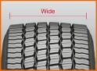
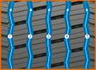

- Увеличенное пятно контакта
- Отличная управляемость
- Высочайшая эффективность водоотведения

2. Трехмерные ламели, перемычки между блоками и полуоткрытый рисунок плечевой зоны
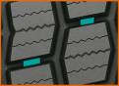
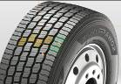
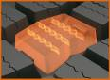

- Равномерный износ протектора
- Большой ресурс пробега
- Отличные тяговые характеристики и превосходная управляемость

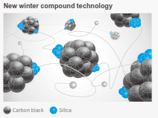
3. Инновационная резиновая смесь

- Протекторная смесь рассчитана специально на зимние условия
что гарантирует стабильные эксплуатационные характеристики даже при низких температурах.

Технические характеристики шин SmartControl DW07

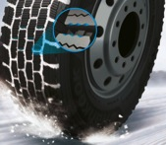
- Блоки протектора пятиугольной формы для оптимального сцепления со снегом и льдом

- Увеличенные в размере блоки протектора пятиугольной формы гарантируют равномерное распределение нагрузки по всему пятну контакта, обеспечивая оптимальные эксплуатационные качества в зимних условиях.
- Зубчатые края блоков протектора обеспечивают превосходное сцепление шины с заснеженной дорогой и повышают ее тормозные и тяговые характеристики.

- Трехмерные ламели для повышенной устойчивости и максимального сцепления на снегу

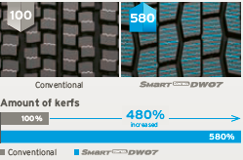
- Существенное увеличенное количество трехмерных ламелей для улучшенного сцепления и тяги на снегу на протяжении всего срока службы.
- Полуоткрытый рисунок плечевой зоны для повышенной тяги и надежного прохождения поворотов на обледеневших и заснеженных дорогах.

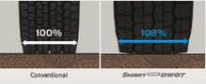
- Широкий протектор для повышенной устойчивости

- Более широкая беговая дорожка (+8 % по сравнению с предыдущей моделью) увеличивают ресурс пробега на 13 %.
- Оптимизированная конструкция блоков для повышенной тяги.

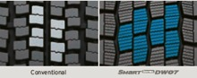

Технические характеристики шин SmartControl TW01

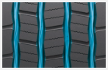
1. Зигзагообразные канавки
- Четыре зигзагообразные канавки улучшают курсовую устойчивость и обеспечивают оптимальный отвод воды.

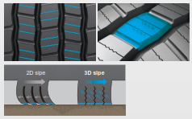

2. Трехмерные мультиламели
- Трехмерные мультиламели гарантируют отличные тормозные характеристики.
- Стабильность и низкая подвижность блоков протектора позволяет добиться значительной экономии топлива.

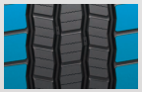
3. Широкая плечевая зона
- Широкая плечевая зона обеспечивает отличное сцепление с мокрым дорожным покрытием и повышает устойчивость.

4. Инновационная резиновая смесь
- Протекторная смесь рассчитана специально на зимние условия и гарантирует стабильные эксплуатационные характеристики и малое сопротивление качению даже при низких температурах.

###
О компании Hankook

Компания Hankook Tire входит в число пяти крупнейших мировых шинных производителей и выпускает высококачественные радиальные шины для легковых и легкогрузовых автомобилей, кроссоверов, домов на колесах, грузовых автомобилей и автобусов, а также для гоночных автомобилей (для кольцевых гонок и ралли).

Стремясь обеспечить своим клиентам максимальное удовольствие от вождения за счет высочайшего качества продукции, Hankook Tire постоянно инвестирует в исследования и разработки, которые осуществляются в пяти глобальных исследовательских центрах - в Южной Корее, Германии, США, Китае и Японии. Разработкой решений, ориентированных на потребности европейских рынков, а также шин для первичной комплектации в соответствии с требованиями ведущих европейских автопроизводителей занимается Европейский Технический Центр (ETC) компании в Ганновере (Германия). Производство осуществляется на ультрасовременном заводе в городе Рацалмаш (Венгрия), который был сдан в эксплуатацию в июне 2007 года и постоянно расширяется. Более 3000 сотрудников завода ежегодно производят до 19 миллионов шин для легковых автомобилей, кроссоверов и легкогрузовых автомобилей.

Главный офис Hankook Tire в Европе находится в Ной-Изенбурге недалеко от Франкфурта-на-Майне в Германии. Производитель имеет несколько филиалов в Европе – в Германии, Великобритании, Франции, Италии, Испании, Нидерландах, Венгрии, Чехии, России, Турции, Швеции и Польше. Сбыт продукции Hankook Tire на других локальных рынках осуществляется непосредственно через региональных дистрибьюторов. Число сотрудников Hankook Tire по всему миру составляет более 22000 человек, а продукция компании продается более чем в 180 странах. Ведущие мировые производители автомобилей доверяют качеству шин Hankook для первичной комплектации. Более 30% общих продаж компании приходятся на страны Европы и СНГ.

Чтобы получить более подробную информацию, посетите наш сайт www.hankooktire-mediacenter.com или www.hankooktire.ru.

Контактные данные:
Hankook Tire Russia| Ленинградский проспект, д. 72 корп. 1, 125315 Москва | Россия

Anastasia Andriyanova
PR-менеджер
Тел.: +7 (495) 268-0100
pr@hkmoscow.ru

